Tutorial de Vensim: un modelo de embalse
Análisis Sistémico de Proyectos Energéticos
Adaptado de: Olaya, C. Tutorial de Vensim: un modelo de población. Modelado y Simulación Sistémica. Departamento de Ingeniería Industrial, Universidad de los Andes.
Basado a su vez en: Whelan, J. Modeling Exercises, MIT System Dynamics Education Project, 1994; y Sterman, J. Business Dynamics, 2000.
Este tutorial presenta los elementos básicos de modelado y simulación en Vensim a partir de un modelo de embalse hidroeléctrico. La apariencia de controles, botones y ventanas puede variar según la versión de Vensim que se utilice. Está escrito sobre la versión PLE (Personal Learning Edition), que es la versión básica para aprender a construir y simular modelos de Dinámica de Sistemas.
Nota. Si su interfaz se ve diferente a la presentada en las imágenes a continuación, vaya a Tools (Herramientas) → Switch Back to Old GUI (Volver al diagrama antiguo).
Un modelo de embalse
El embalse El Sosiego alimenta una central hidroeléctrica conectada al Sistema Interconectado Nacional. Al cierre del último mes, el operador reportó un volumen útil equivalente a 5000 GWh de energía almacenada. Históricamente la cuenca le aporta al embalse el equivalente a 150 GWh cada mes. La central, por su parte, despacha 75 GWh mensuales, siempre la misma cantidad. ¿Cómo evolucionará el nivel del embalse El Sosiego en la próxima década?
En la misma cuenca opera un segundo embalse, Peña Seca. Ese mismo mes reportó también 5000 GWh almacenados. Pero Peña Seca está en una subcuenca degradada: la pérdida de cobertura vegetal redujo la regulación hídrica y los aportes cayeron a 50 GWh mensuales, mientras la central sigue despachando 90 GWh cada mes para cubrir sus compromisos de energía en firme. ¿Cómo evolucionará Peña Seca en los próximos diez años? ¿Se comportará distinto de El Sosiego? ¿Cuál sería el despacho máximo para que dentro de veinte años Peña Seca tenga el mismo nivel que El Sosiego? ¿Cómo cambiarían las trayectorias si ampliamos el horizonte de tiempo? ¿Y si los aportes y el despacho cambiaran a lo largo del tiempo?
Nota. Ambos embalses son ficticios. Las cifras son ilustrativas y no corresponden a ningún activo real del SIN.
La Dinámica de Sistemas nos permite construir modelos que ayudan a responder estas preguntas, con el fin de proveer lineamientos de acción para apoyar decisiones y resolver problemas complejos de ingeniería. En este tutorial exploraremos los aspectos básicos de Vensim para construir y simular este tipo de modelos.
I. Ambientes de trabajo, herramientas y controles en Vensim
Vensim es un software de simulación continua que permite construir y simular modelos de Dinámica de Sistemas.
Vensim maneja por separado dos cosas: el modelo y los datos de sus simulaciones. El primero es una estructura de variables y ecuaciones relacionadas entre sí; los segundos son los valores que toman esas variables a lo largo de un horizonte de tiempo, es decir, un comportamiento. Un pilar de la Dinámica de Sistemas es entender el vínculo entre estructura y comportamiento: por qué un modelo produce los resultados que produce dada la forma en que sus variables y ecuaciones están definidas.
Configuración inicial del modelo
Al hacer click en “New Model” se abre un cuadro de diálogo de configuración con varias pestañas. Por ahora interesa la primera, Time Bounds:
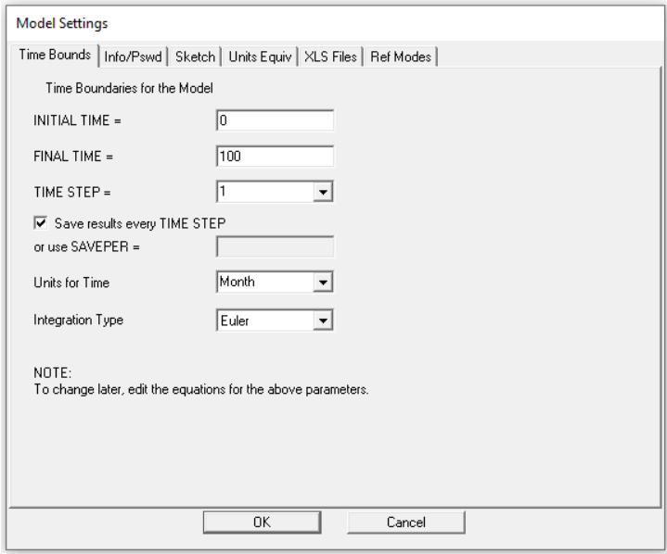
- INITIAL TIME y FINAL TIME: tiempo en el que comienza y termina la simulación.
- TIME STEP: intervalo de simulación. Se escoge el valor más bajo que prevenga errores de integración; típicamente entre 0.25 y 1.0.
- Save results every TIME STEP: define SAVEPER, la frecuencia con la que se guardan los resultados. El valor por defecto es aceptable.
- Units for Time: unidad de tiempo de la simulación; sirve de referente para todas las variables del modelo. Para este modelo trabajaremos en meses (“Month”).
- Integration Type: método de integración. Por defecto Euler, que será suficiente. También está disponible RK4, más preciso, pero más costoso computacionalmente.
Por ahora podemos trabajar con los valores por defecto, así que hacemos click en “Ok”.
Vensim cuenta con un espacio de trabajo en blanco, opciones de menú, herramientas de análisis en la parte izquierda y, al abrir o crear un modelo, controles y herramientas de modelado en la parte superior.
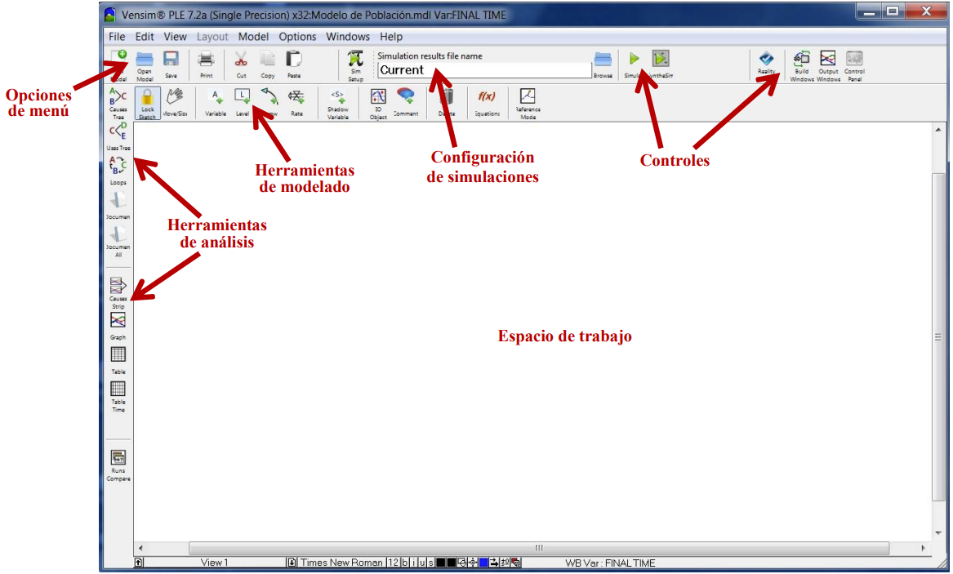
II. Elementos para construir un modelo en Vensim
Un modelo de Dinámica de Sistemas consta de cuatro elementos.
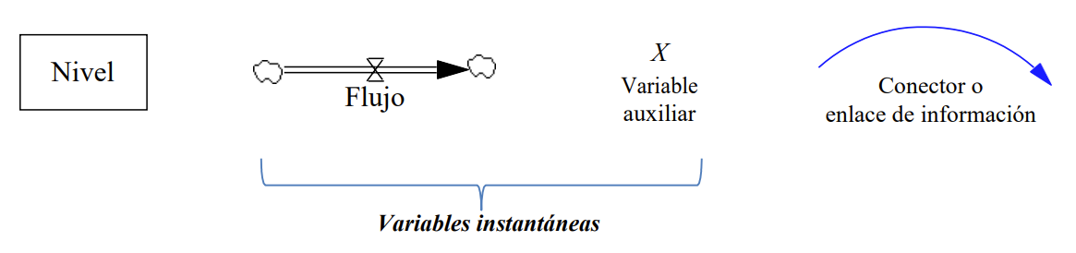
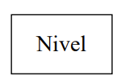
Nivel: Variables que acumulan material en un stock. Por ejemplo: la energía almacenada en un embalse, la capacidad instalada de un parque de generación, el número de usuarios conectados a una red.
Unidades: cantidad de material (GWh, MW, número de usuarios). Se representan con un rectángulo que sugiere un contenedor que retiene material.
Existen otras variables que no acumulan material, sino que se calculan en cada instante de tiempo sin tener en cuenta sus valores anteriores. Las llamamos variables instantáneas y pueden ser flujos o variables auxiliares.
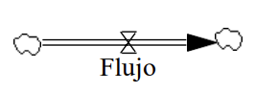
Flujo: Los flujos modifican niveles agregando o restando material. Pueden ser de entrada (inflow) o de salida (outflow). Por ejemplo: los aportes hídricos que entran al embalse cada mes, la energía despachada cada mes, la capacidad que entra en operación cada año. Unidades: cantidad de material por unidad de tiempo (GWh/mes, MW/año). Se representan con una flecha de doble línea y una válvula que indica qué tan abierto o cerrado está el flujo en un momento dado.
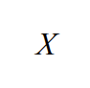
Variable auxiliar: Constantes o variables que pueden definirse como funciones, calcular relaciones algebraicas, etc. Se conectan entre ellas o entre flujos haciendo uso de conectores. A diferencia de los flujos, NO pueden usarse para modificar directamente ningún nivel mediante un conector.
Por ejemplo: la fracción del embalse que se despacha cada mes, el precio de escasez, el factor de planta. Se representan mediante el nombre con el que se quiera denominar la variable.
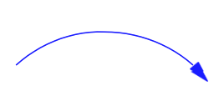
Conector o enlace de información: Los conectores transmiten información entre variables para proveer los datos requeridos por una ecuación. Se puede transmitir información desde cualquier variable, incluidos niveles y flujos, hacia cualquier variable instantánea, pero nunca hacia un nivel: los niveles se modifican única y directamente con flujos.
III. Construir el modelo: el embalse El Sosiego
Con los elementos anteriores podemos construir un modelo para El Sosiego y para Peña Seca. Considerando la información del caso, inicialmente supondremos que los aportes y la generación son constantes. Para representar el embalse necesitamos un nivel en el que se acumulen los aportes y se sustraiga la generación en cada instante de tiempo.
1. Crear el nivel “Energía almacenada”
- Seleccionar el ícono de nivel (“Level”, un click).
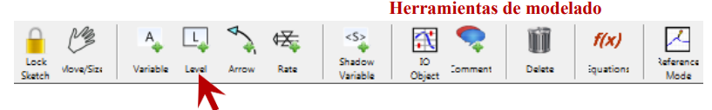
- Mover el cursor al sitio donde se va a poner el nivel en el espacio de trabajo y depositarlo con un click.
- Escribir el nombre del nivel en el recuadro en blanco, “Energía almacenada”, y oprimir <Enter>.
2. Crear el flujo de entrada “Aportes”
- Seleccionar el ícono de flujo (“Rate”, un click).
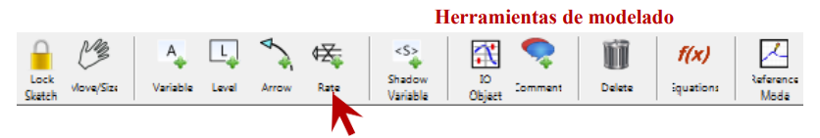
- Mover el cursor al espacio de trabajo, a unos 5 cm a la izquierda del nivel, hacer un click; luego poner el cursor dentro del rectángulo del nivel y hacer click de nuevo.
- Escribir el nombre del flujo, “Aportes”, y oprimir <Enter>.
- El botón “Move/Size” permite acomodar las variables, cambiarlas de posición o de tamaño. El botón “Delete” permite borrar cualquier elemento.
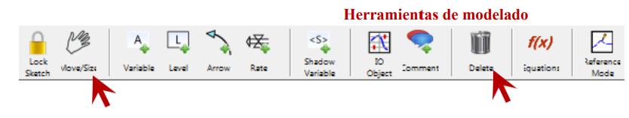
Con esto tenemos un primer modelo de niveles y flujos con dos variables: un flujo de entrada de aportes que se acumula en un nivel de energía almacenada.
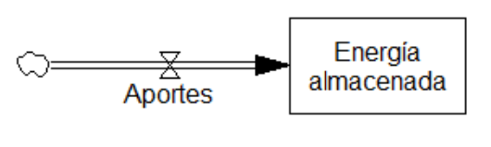
3. Especificar ecuaciones y documentar
- Seleccionar el ícono de ecuaciones (“Equations”, un click). Las variables sin definir aparecen sombreadas.
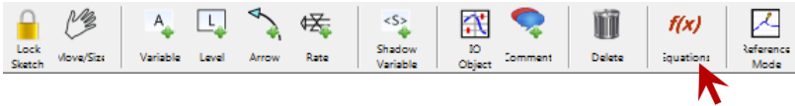
- Hacer click en el flujo “Aportes”. Debe aparecer el cuadro de diálogo para definir su ecuación.
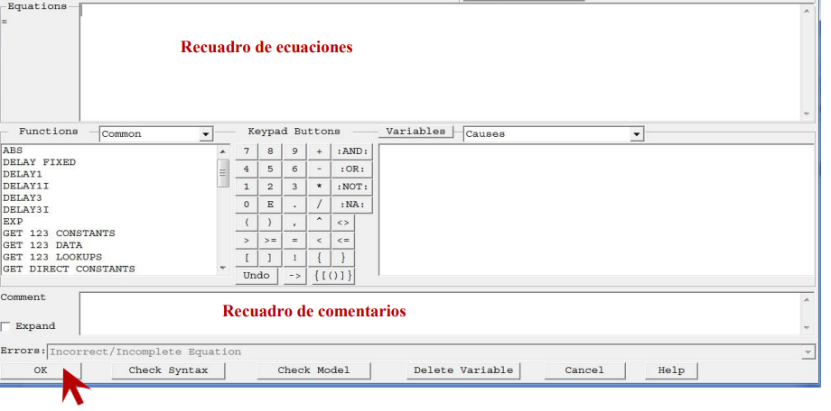
- En el recuadro de ecuaciones escribir 150 (¡sin comillas!), que corresponde a los aportes mensuales promedio. En el recuadro de comentarios escribir por ejemplo: “Aportes hidrológicos promedio de la cuenca, en GWh por mes”. Oprimir “OK”.
- Verificar que el botón de ecuaciones siga oprimido (o que junto al cursor aparezca la expresión f(x)). Hacer click en el nivel “Energía almacenada”. Su cuadro de diálogo tiene un recuadro adicional para el valor inicial (“Initial Value”).
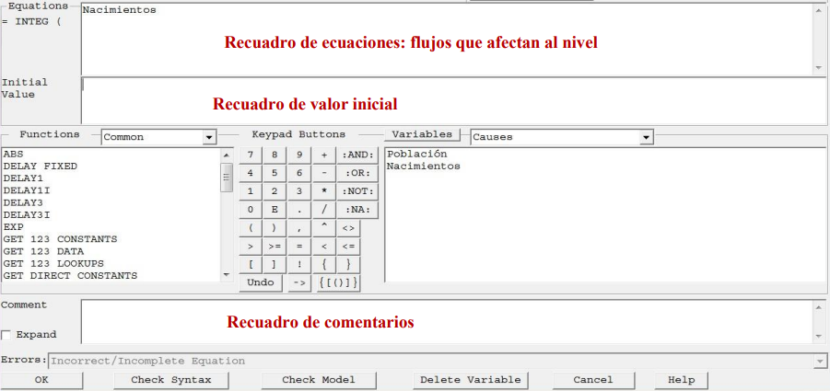
- El recuadro de ecuaciones define los flujos que afectan al nivel, sumando si son de entrada y restando si son de salida. Aparece “Aportes” sin signo, lo que indica que está sumando.
- En el recuadro de valor inicial (¡no en el de ecuaciones!) escribir 5000, que corresponde al volumen útil actual del embalse. En comentarios escribir “Volumen útil del embalse expresado como energía almacenada, en GWh”. Oprimir “OK”.
Ni el flujo ni el nivel deben seguir sombreados. Eso significa que todas las variables están especificadas y el modelo está listo para correr.
IV. Primera simulación
Simular significa correr el modelo para que el simulador resuelva los valores de todas las variables a lo largo del horizonte de tiempo. Vensim guarda los datos de cada simulación en archivos distintos del archivo que contiene al modelo. Esto permite tratar cada corrida como un experimento que se puede analizar y comparar con otros.
1. Crear el archivo de datos de simulación
- En la barra de configuración de simulaciones, ubicar el cuadro “Simulation results file name” y escribir un nombre para la corrida, por ejemplo “Base”.
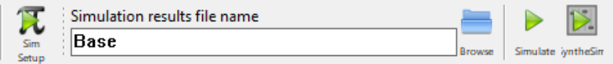
- Hacer click en “Simulate”. Vensim realiza la simulación y crea un archivo “Base.vdf” con los datos correspondientes.
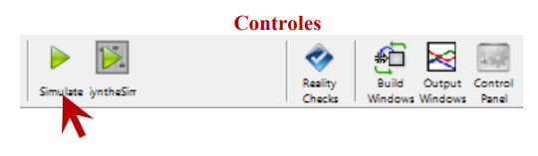
2. Generar gráficas de simulación
- Para observar el comportamiento del nivel, hacer click sobre “Energía almacenada” y luego click en el botón “Graph”.
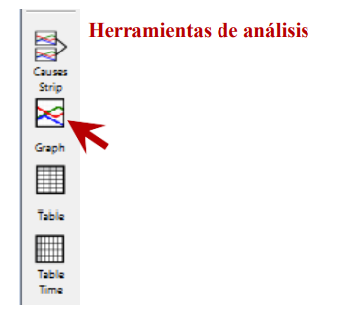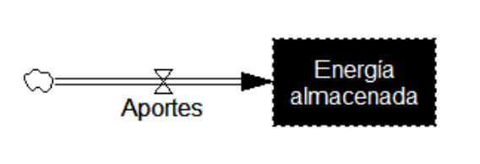
Se abre una ventana con la trayectoria del nivel. El embalse crece de forma lineal: cada mes entran 150 GWh y no sale nada, porque todavía no hemos modelado la generación.
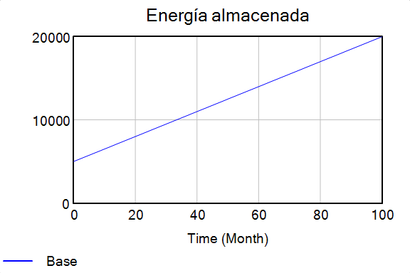
Se puede observar el comportamiento de cualquier variable del modelo con el mismo método. Por ejemplo, cerrar la gráfica del nivel, hacer click en “Aportes” y luego en “Graph”.
V. Completando el modelo: la generación
Falta modelar el despacho de la central. Para esto creamos un flujo de salida del nivel que le sustraiga material, en este caso energía.
1. Crear el flujo de salida “Generación”
- Seleccionar de nuevo el ícono de flujo (“Rate”, un click).
- Hacer click dentro del rectángulo del nivel “Energía almacenada”.
- Mover el cursor hacia la derecha del nivel y hacer click nuevamente.
- Escribir el nombre del flujo, “Generación”, y oprimir <Enter>.
- Seleccionar de nuevo el ícono de ecuaciones. El nivel debe aparecer sombreado otra vez, porque le hemos añadido un flujo de salida y su ecuación cambió: ahora dice “Aportes – Generación”. Hay que confirmar esta nueva configuración haciendo click en el nivel y oprimiendo “OK”.
- Estando en modo “Equations”, hacer click en “Generación”. En el recuadro de ecuaciones escribir 75. En comentarios escribir “Energía despachada por la central cada mes, en GWh/mes”. Oprimir “OK”.
Tenemos ya un modelo de niveles y flujos con aportes (flujo de entrada) y generación (flujo de salida).
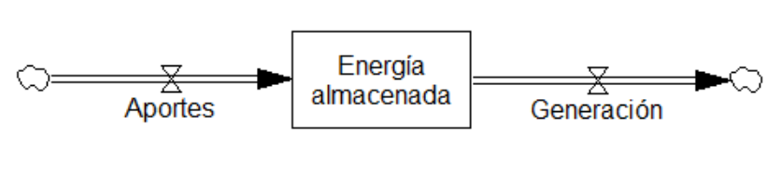
2. Simular y comparar simulaciones
Ya podemos simular el nuevo modelo. La corrida se podría seguir llamando “Base”, pero eso significaría perder los datos de la simulación anterior y conviene poder comparar los dos modelos.
- Hacer click en “Simulate”. Vensim advierte “Dataset Base already exists. Do you want to overwrite it?”. Responder que no.
- Se despliega la ventana “New Name for Dataset”. Nombrar la corrida, por ejemplo “Base con generación”, y confirmar.
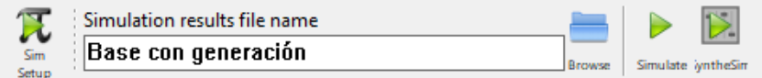
- Hacer click dentro del nivel y luego en “Graph” para ver ambas corridas superpuestas.
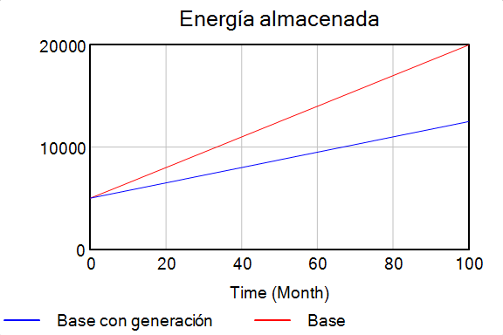
- En la parte inferior de la gráfica se pueden marcar o desmarcar las corridas según lo que se quiera observar. También se puede hacer zoom arrastrando en diagonal dentro de la gráfica, y volver a la escala completa con “View → Reset Scale”.
El embalse sigue creciendo linealmente, ahora a 75 GWh por mes en lugar de 150. Nada en el modelo detiene ese crecimiento.

3. Panel de control
El panel de control (“Control Panel”) permite modificar configuraciones que gobiernan la operación de Vensim.
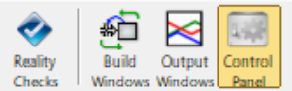
Se despliega una ventana con cinco pestañas:
- Variable: escoger una variable del modelo sobre la cual aplicar las herramientas de análisis.
- Time Axis: definir el horizonte de tiempo sobre el que se quiere hacer el análisis.
- Scaling: cambiar las escalas de las gráficas de salida.
- Datasets: cargar, descargar y eliminar archivos de datos de simulaciones. Deberían aparecer cargados “Base” y “Base con generación”.
- Graphs: crear y modificar gráficas personalizadas. Se usa más adelante.
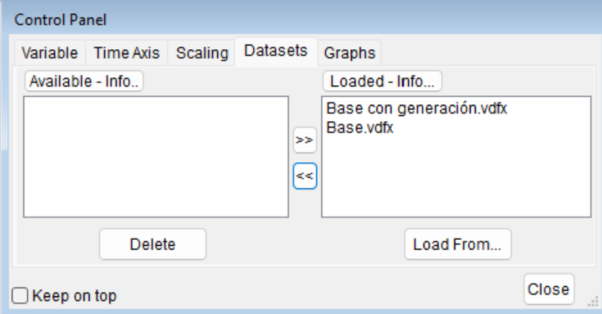
VI. Realimentación: cuando el despacho depende del embalse
Hasta ahora los aportes y la generación son constantes: pase lo que pase con el embalse, la central despacha 75 GWh cada mes, mes tras mes. Eso no es lo que ocurre en la realidad. Un embalse bajo entrega menos cabeza hidráulica y, sobre todo, el operador reduce el despacho hidráulico para preservar el recurso ante la posibilidad de una hidrología adversa. La generación depende del nivel del embalse y el nivel depende de la generación: hay un ciclo de realimentación.
Vamos entonces a modificar el modelo para que la generación sea una fracción mensual de la energía almacenada. Con las cifras de El Sosiego, esa fracción es 75 / 5000 = 0.015, es decir 1.5% mensual. Para Peña Seca sería 90 / 5000 = 0.018, o 1.8% mensual.
Frontera del modelo. Los aportes se dejan constantes a propósito. Provienen de la lluvia sobre la cuenca, no del volumen almacenado, y por lo tanto no deben depender del nivel. Hacerlos proporcionales al nivel sería una relación causal falsa.
1. Crear la variable auxiliar “Fracción de despacho”
- Seleccionar el ícono para crear variables auxiliares (“Variable”, un click).
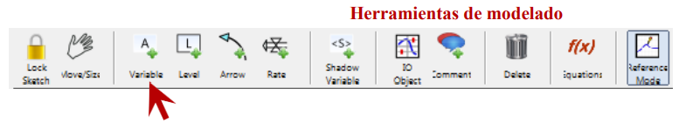
- Ubicar el cursor abajo y a la derecha del flujo “Generación”, hacer click, nombrar la variable “Fracción de despacho” y oprimir <Enter>.
2. Conectar con enlaces de información
La generación será igual a la energía almacenada multiplicada por la fracción de despacho, así que ambas variables deben enviarle esa información al flujo.
- Hacer click en “Arrow”.
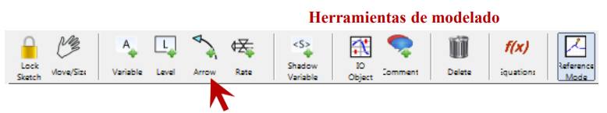
- Hacer click en “Fracción de despacho” y luego en “Generación”. Debe aparecer un enlace de información entre las dos.
- Seguir en modo “Arrow”, hacer click dentro del nivel “Energía almacenada” y luego otro click en “Generación”, sobre el nombre o sobre la válvula del flujo.
- El circulito azul que aparece en la mitad de cada enlace permite curvarlo arrastrándolo.
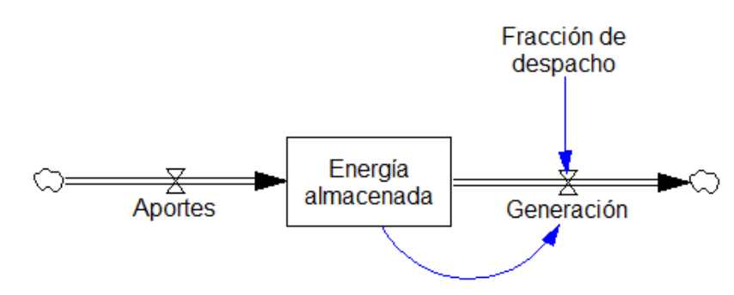
3. Redefinir la ecuación de “Generación”
- Hacer click en el botón “Equations” y luego en “Fracción de despacho”. En el recuadro de ecuaciones poner 0.015 y en comentarios: “Fracción de la energía almacenada que se despacha cada mes. Se calculó dividiendo el despacho mensual promedio entre el volumen útil inicial”. Confirmar con “OK”.
- Estando aún en modo “Equations”, hacer click en “Generación” y reemplazar el 75 por la expresión “Energía almacenada * Fracción de despacho”. También se puede armar seleccionando las variables en el cuadro “Variables”, que muestra las variables que afectan al flujo, y usando los “Keypad Buttons” para el operador de multiplicación.
- Actualizar el comentario para aclarar que la generación ya no es un promedio mensual fijo sino una función del nivel del embalse. Confirmar con “OK”.
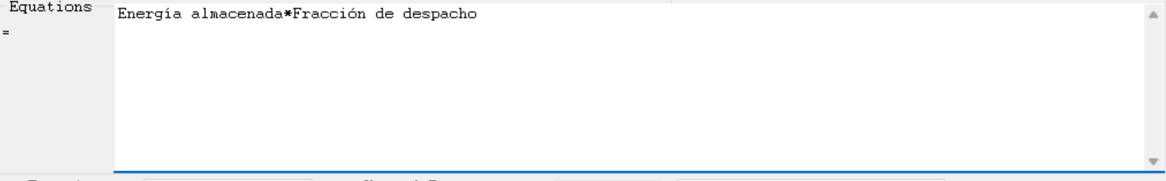
4. Simular y comparar
- Hacer click en “Simulate”, no sobrescribir la corrida anterior y nombrar la nueva “Base con realimentación”.
- Observar los resultados con “Graph”.
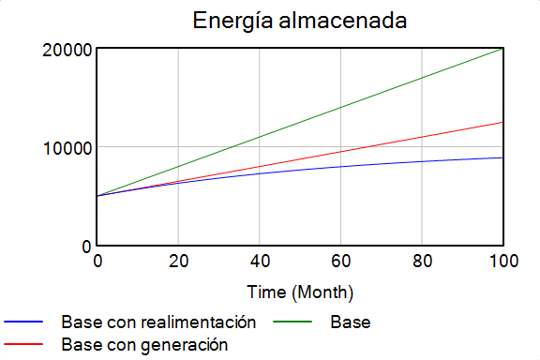
La nueva corrida presenta un patrón de comportamiento distinto de las dos anteriores: ya no crece linealmente, sino que crece cada vez más lento hasta estabilizarse. ¿A qué se debe?
Con aportes constantes de 150 GWh mensuales y una fracción de despacho de 1.5%, la generación aumenta a medida que el embalse sube. Cuando la generación iguala los aportes, el nivel deja de cambiar.
La pregunta apunta a uno de los aspectos esenciales de la Dinámica de Sistemas: la manera como la estructura de un sistema determina su comportamiento. Un ciclo de balance produce un comportamiento de búsqueda de meta, distinto del crecimiento lineal de las corridas anteriores, y esa diferencia no está en los parámetros sino en la estructura.
5. Herramientas causales
En la barra de herramientas de análisis, a la izquierda, varios botones permiten examinar los vínculos causales entre variables.
- Para ver qué variables afectan al nivel, hacer click primero en “Energía almacenada” y luego en “Causes Tree”.
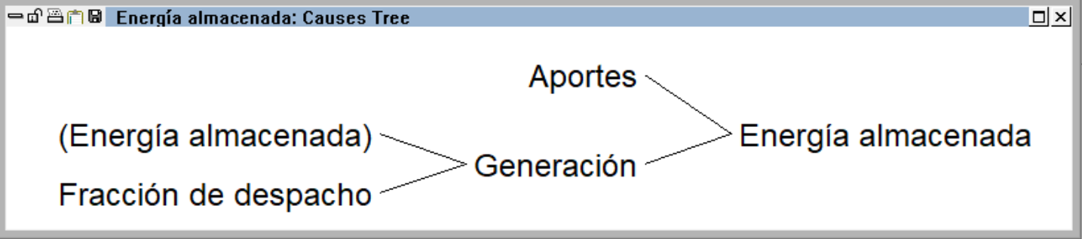
Aquí conviene detenerse en un punto conceptual. Visualmente se podría pensar que el nivel afecta al flujo de salida y no al revés. Es importante notar que la generación sustrae material del nivel y por lo tanto lo afecta causalmente; y que ahora, además, el nivel afecta a la generación a través del enlace de información. Esa doble dirección es precisamente el ciclo de realimentación.
- El botón “Loops”, en la misma barra, muestra los ciclos que pasan por la variable seleccionada. Antes de introducir la fracción de despacho no existía ninguno: la causalidad iba en una sola dirección.
6. Unidades de tiempo y horizonte de simulación
El caso plantea la pregunta sobre la próxima década y todos los cálculos se hicieron en base mensual, así que conviene hacer explícita esa configuración.
- En el menú, seleccionar “Model → Settings”.
- Verificar que “Units for Time” esté en “Month”.
- Cambiar FINAL TIME a 120, es decir diez años expresados en meses.
- Volver a simular para que las corridas reflejen el nuevo horizonte.
VII. Ejercicio propuesto: el embalse Peña Seca
Peña Seca tiene exactamente la misma estructura que El Sosiego: un nivel de energía almacenada, un flujo de entrada de aportes constante y un flujo de salida proporcional al nivel. Lo único que cambia son los valores de los parámetros.
- En modo “Equations”, cambiar “Aportes” a 50 y “Fracción de despacho” a 0.018. Dejar el valor inicial del nivel en 5000.
- Simular y guardar la corrida como “Peña Seca”, sin sobrescribir las anteriores.
Antes de mirar el resultado, anticipe la respuesta y luego contrástela con la simulación:
- ¿El nivel crece, decrece o se estabiliza? ¿En qué valor?
- El nivel de equilibrio de esta estructura es igual a los aportes divididos entre la fracción de despacho. Calcúlelo a mano y verifíquelo contra la gráfica.
- ¿Qué fracción de despacho tendría que sostener Peña Seca para estabilizarse en el mismo nivel que El Sosiego? ¿Es compatible ese despacho con sus compromisos de energía en firme?
- Corra también la versión sin realimentación de Peña Seca, con aportes de 50 y generación constante de 90. ¿Qué diagnóstico distinto haría un operador con uno y otro modelo? ¿Cuál de los dos le parece más útil para decidir, y por qué?
VIII. Los límites del modelo
El modelo que acabamos de construir simplifica la realidad de tres maneras que conviene hacer explícitas.
- No representa el vertimiento. En el modelo el nivel puede superar la capacidad física del embalse sin que nada lo detenga. Un modelo más completo acotaría el nivel y añadiría un flujo de rebose.
- Los aportes son constantes. No hay estacionalidad, ni variabilidad interanual. Convertir “Aportes” en una función del tiempo o en una serie de datos es la extensión natural del modelo.
- La fracción de despacho es constante. En la operación real responde al precio de bolsa, al precio de escasez y a las reglas del mercado, es decir, es una variable de decisión y no un parámetro fijo.
Ninguna de estas simplificaciones es un error. Son decisiones de frontera: definen qué queda dentro y qué queda fuera del modelo. Reconocerlas y sustentarlas es parte del oficio de modelar, y es lo que separa un modelo útil de uno que se toma por la realidad.

